オープン報告 （営業店名）

概要（営業店名） ――――――――――――――――――――――――――――――――――――――――
ＯＰＥＮ日 20〇〇年〇月〇日(〇)OPEN
住所 〇〇〇県〇〇〇市〇〇〇〇区 最寄駅：〇〇〇駅よりバス〇〇分
稼働日 月～金/月～土/年中無休
営業時間 朝食〇:00~〇:00/昼食〇:00～〇:00/夕食〇:00～〇:00
在館数 〇〇名在館
セグメント オフィス/工場/学校/寮/レストラン/売店
提供数 〇〇食提供(日）
売上 想定売上合計（月額）：
精算方法 券売機/オートレジ/給与天引き
受託前 他社運営から切替え/直営運営から切替え/新設運営 前業者名：〇〇〇
受託経緯 *コンペ時の競合先や評価された点などを記載してください

営業店写真 ―――――――――――――――――――――――――――――――――――――――――――
販促関連/食堂ホール/厨房（バックヤード）/週間メニュー/提供料理/OPEN記念/その他

（例）
・カウンター/サンプル台
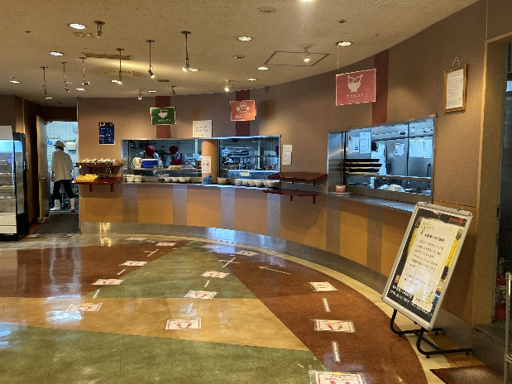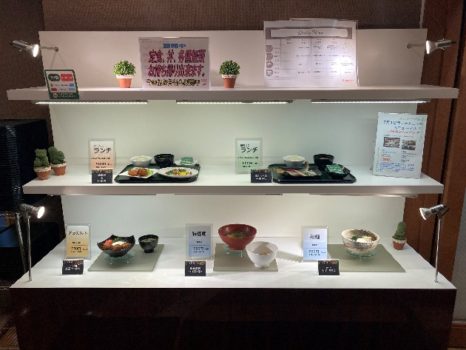
・提供メニュー
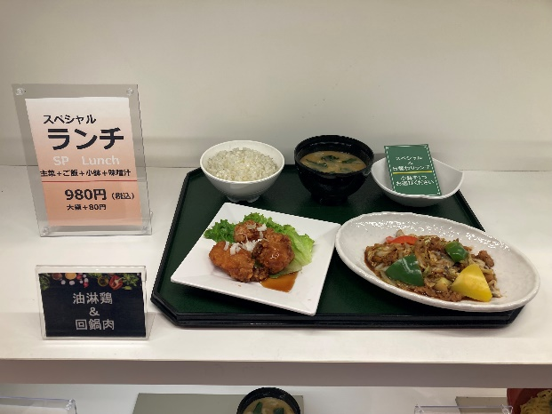

ご案内事項
・ワードでA4サイズ1枚にまとめ、ご提出ください

報告書共有先
報告書作成後は以下メンバーにも資料の共有をお願いします

三田本部長（yoshiki_mita@shidax.co.jp）
盛副本部長（kenichi_sakari@shidax.co.jp）
庄野副本部長（hiroyuki_shono@shidax.co.jp）
佐藤直樹副本部長（naoki_sato@shidax.co.jp）
夫松（haruna_sorematsu@shidax.co.jp）

